商談力向上セミナー
「良い商品であることは当たり前！」
自社の商品を売り込むコツ、バイヤーと商談する際に知ってそうで知らない常識とは？
【食の販路開拓支援】

ＮＩＣＯ（公益財団法人にいがた産業創造機構）では、県産食品の販路拡大を目的として、元関西大手スーパーのカリスマバイヤー髙田英男氏を講師にお迎えし、「商談力向上セミナー」を開催します。
セミナーでは、自社の商品をバイヤーに売り込むコツ、値入率の相場やバイヤーと商談する際に注意すべき事項、商談後のフォローのポイント、関西バイヤーとのつきあい方などを分かり易く解説していただきます。
また、通常の商談会とは逆にバイヤーがブースを構えて売り手が売込みを掛ける「買いまっせ！売れ筋
商品発掘市」について、主催者である大阪商工会議所をお迎えし、ご説明します。
これから商談会に参加される方、バイヤーへの売込み方法にお悩みの方、新たな気づきを得る絶好の機会で
す。多くの皆様のご参加をお待ちしています。

■日 時 平成２９年１０月１０日（火） 13:30～16:00 （受付開始13:00）
16:00～17:00 （個別相談会・事前予約制）
■会 場 新潟ユニゾンプラザ4F 小研修室3（新潟市中央区上所2-2-2）
■内 容 １．商談力向上セミナー
講 師 株式会社Ｍission01 代表取締役 マーケティングパートナー 髙田 英男 氏
２．「買いまっせ！売れ筋商品発掘市」の紹介
大阪商工会議所 流通・サービス産業部 流通担当
＜買いまっせ！売れ筋商品発掘市ホームページ＞http://www.osaka.cci.or.jp/uresuji/
３．関西の新潟県アンテナショップ「じょんのび にいがた」の活用について
新潟県大阪事務所
■主な対象者 県内に本社又は事業所がある食品製造関係事業者ほか
■定 員 ３０名（無料）
■申込締切 平成２９年１０月３日（火）
■髙田氏による個別相談会 １６：００～１７：００（事前予約制）

講師プロフィール
髙田 英男（たかだ ひでお） 氏 ㈱Mission01 代表取締役

滋賀県出身。立命館大学経済学部卒業。
1979年イズミヤ株式会社入社。店舗担当者を経てバイヤーに。1995年最年少部長として日配部長就任、ロジスティクス統括部長、執行役員食品統括部長、商品統括部長、eコマース統括部長などの要職を歴任し、売り場づくり・商品一括仕入れ・流通改善・PB商品開発・経営計画作成・ネットスーパー実務などスーパーのあらゆる論理を熟知。ユニークな仕掛けで売上に貢献し、｢カリスマバイヤー｣｢カリスマ部長｣として知られる。
2012年イズミヤ退職後、営業活動・商品販売促進に対する指導や製造業の商品開発に関する指導、教育や研修会の講師をおこなう株式会社Mission01を設立。従来のコンサルタントとは一線を画すため、自らマーケティングパートナーと名乗り、実務経験を基に現場重視の実務指導を依頼人と一緒になって問題解決に努めることをモットーとしている。根底に流れるのは｢真の豊かな食生活の実現｣であり、消費者の食生活の充実とともに食品に従事する生産者、メーカー、卸、小売業の人々の社会的地位の向上とその職務に対するやりがいと誇りの持てる社会が実現することを夢見ている。
【著書】『思い込みを捨てれば、10倍売れる』(日本実業出版社)
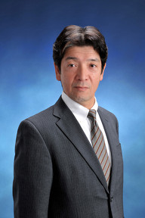

■問合せ先 〒９５０－００７８ 新潟市中央区万代島５番１号 万代島ビル９階
公益財団法人にいがた産業創造機構（ＮＩＣＯ） 市場開拓グループ 販売促進チーム
℡：25－246－0044 FAX：025－246－0030 メール：shoku@nico.or.jp

■申込方法 下段の申込書に必要事項をご記入の上、ＦＡＸ又は電子メールで送信してください。
販売促進チーム 行き FAX:025-246-0030 メール:shoku@nico.or.jp
「商談力向上セミナー」参加申込書
１０月３日（火）〆切

会社名
住 所 | 〒（ － ）
ＴＥＬ |  | ＦＡＸ
電子メール
参加者氏名 |  |  | 所属・役職
個別相談を希望される場合は□にチェックをしてください。
□ 個別相談会を希望します。
相談内容：
個別相談申込み
※ ご記入いただいた情報は、プライバシーポリシーに基づき適正に取り扱います。プライバシーポリシーは当機構のホームページをご覧ください。（ＮＩＣＯホームページ http://www.nico.or.jp/）

■会場のご案内（10/10(火)受付13：00～）

（〒950-0994 新潟市中央区上所2丁目2番2号）
新潟ユニゾンプラザ４Ｆ 小研修室３
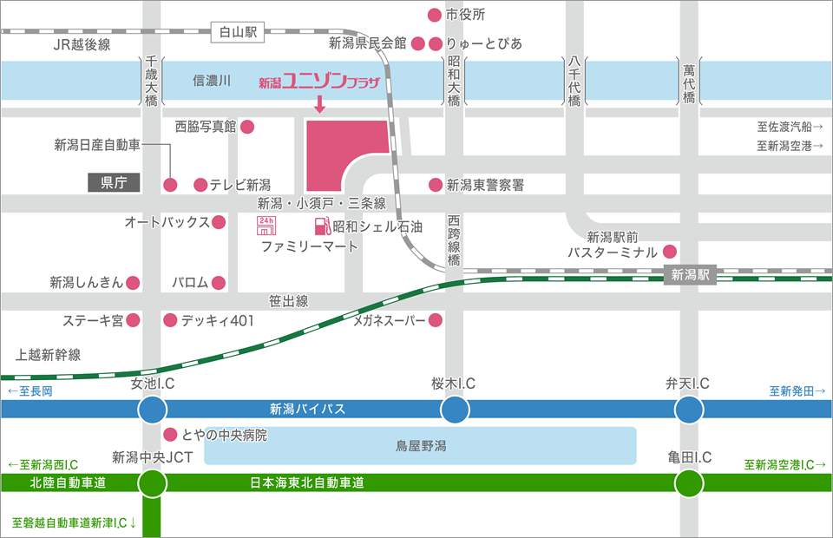

※敷地内に駐車場はございますが台数に限りがあります。予めご了承ください。

燕三条地場産業振興センター

〒955-0092三条市須頃１丁目１７番地

●ＪＲ燕三条駅（燕側出口）から
徒歩５分

●北陸自動車道三条・燕インターチェンジから
車で５分
燕三条地場産センター
（三条市須頃1丁目17番地）

●ＪＲ上越新幹線燕三条駅から
燕側出口から徒歩５分

●北陸自動車道三条燕インターチェンジから
車で5分

